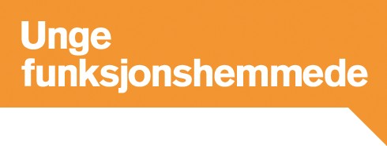
Oslo, 3. januar 2019

HØRING – FORSKRIFT OM OPPFØLGINGSTJENESTER I ARBEIDS- OG VELFERDSETATENS EGEN REGI

Unge funksjonshemmede er en interesseorganisasjon for 37 diagnoseorganisasjoner for ungdom. Vi er en kunnskapsleverandør og samarbeidspartner innenfor utdanning inkluderende arbeidsliv, ungdomshelse og brukermedvirkning.

Unge funksjonshemmede viser til høringsbrev datert 12. november 2018, og ønsker med dette å gi våre innspill til forskriftsfestelse av oppfølgingstjenester i Arbeids- og velferdsetatens egen regi.

Vi er kjent med tidligere forsøk, og er positive til at ordningen nå forskriftsfestes. Dette er også svært positivt i lys av at deltakere i oppfølgingstjenestene vil ha rett til tiltakspenger på lik linje med andre deltakere på arbeidslivstiltak.

Unge funksjonshemmede har ingen merknader til forslag til forskrift. Med vennlig hilsen,
Med vennlig hilsen,

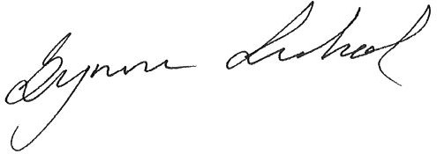

Synne Lerhol Generalsekretær

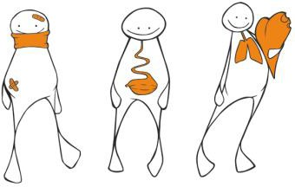
Unge funksjonshemmede Mariboesgate 13
0183 Oslo

